Observatii Site:

- Trebuie adaugata o noua sectiune intitulata “Despre noi”, care sa fie similara cu cea cu workshop-uri, diferenta e ca este axata pe membrii echipei. Ar trebui ca fiecare membru sa aiba o poza si un text editabil cu povestea lui.
- De schimbat label-ul despre noi cu despre proiect.
De asemenea, textul sa fie editabil de admin.
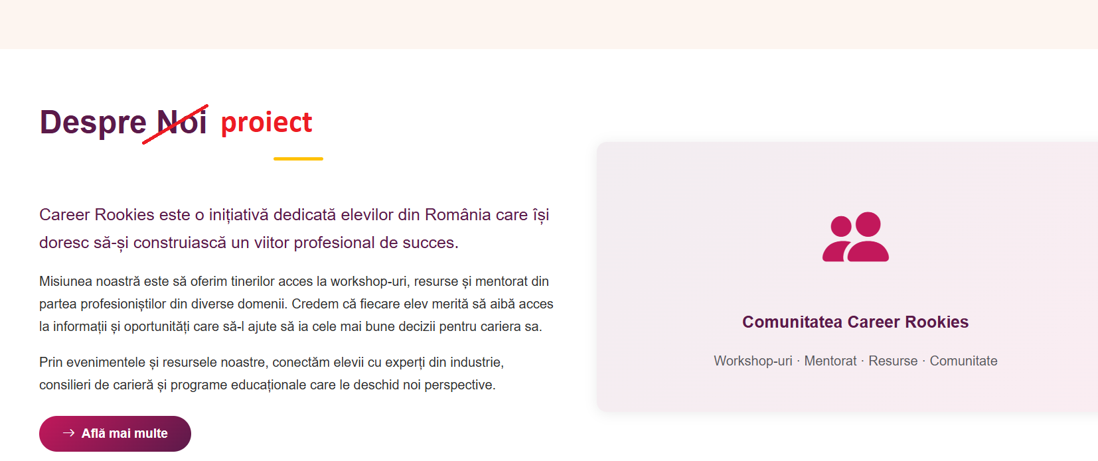
- Butonul intitulat “Afla mai multe”, trebuie sa permita mai mult text sa apara in jos, nu sa redirectioneze catre pagina de workshop-uri.
De asemenea aceasta sectiune trebuie sa poata fi editata din postura de administrator.
- In loc de “Comunitatea Career Rookies” care este un element care nu are nici un rol, trebuie sa se vada logo-ul echipei, la fel ca in bara de sus, care poate ramane la fel.
- Sectiunea intitulata “Invata de la profesionisti” trebuie inlocuita cu “Despre noi” care sa te directioneze catre pagina separata cu membrii echipei.
- Inlocuirea sectiunii de “Testimoniale” cu “Review-uri”
- Posibilitatea adminilor de a modifica textele din footerul paginii
- In momentul in care se intra pe website https//career-rookies.ro, apare subliniat meniul de “workshop-uri”, in loc de “Acasa”. (dar pagina curenta este Acasa)
